**湘潭大学**

**《Web前端开发》课程设计报告**

**题 目： 个人博客网站开发**

|  |  |
| --- | --- |
| **学 院：** | **计算机学院** |
| **专 业：** | **软件工程** |
| **学 号：** | **202305566448** |
| **姓 名：** | **黎荣仪** |
| **任课教师：** | **戴愿** |

**完成时间： 2025 年 5 月**

**目 录（请自动生成）**

**一、课程设计目的**

本课程设计旨在通过开发一个个人博客网站，综合运用HTML、CSS和JavaScript等前端技术，实现一个功能完整、界面美观的响应式网站。通过实践，达到以下目标：

1. 掌握HTML5语义化标签的使用，构建合理的网页结构
2. 熟练运用CSS3实现页面布局和样式设计，包括Flexbox和Grid布局
3. 使用JavaScript实现网页动态交互效果
4. 实现响应式设计，确保网站在不同设备上都能良好显示
5. 培养独立解决前端开发问题的能力
6. 提升代码规范意识和项目文档编写能力

**二、课程设计背景与主要技术工具介绍**

1. 设计背景

随着互联网的发展，个人博客成为记录生活、分享知识和展示自我的重要平台。本次课程设计选择开发个人博客网站，既能满足实际应用需求，又能全面锻炼前端开发技能。

2. 主要技术工具

1. HTML5：用于构建网页内容和结构
2. CSS3：用于实现页面样式和布局，包括响应式设计
3. JavaScript：实现网页动态交互功能
4. Visual Studio Code：代码编辑器
5. Chrome开发者工具：调试和测试工具

**三、课程设计详情**

包括系统设计（功能分析）、系统实现（主要界面及核心代码）等

1. 系统设计

1. 功能分析

博客网站包含以下主要功能模块：

* 首页：展示博客简介和欢迎信息
* 文章列表页：分类展示博客文章
* 文章详情页：显示完整文章内容
* 影视剧分享页：电影搜索功能、海报翻转展示简介
* 嘻哈文化页：视频播放
* 个人资料页：展示博主信息和联系方式
* 响应式设计：适配不同屏幕尺寸的设备

1. 页面结构

blog.html：博客首页

about.html：代码学习记录页（文章列表页）

details.html：文章详情页

movies.html：影视剧分享页

dance.html：嘻哈文化页

contact.html：联系页（包含个人资料）

resume.html：个人简历页

1. 主要界面展示

博客首页：

包含网站标题、导航栏和主要内容区域

使用打字机效果展示欢迎文字

响应式布局适配不同设备

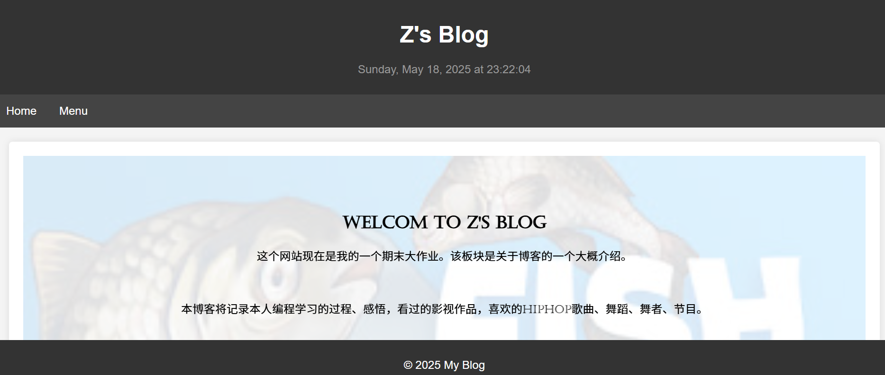

文章列表页：

展示文章卡片，点击可跳转到详情页

分类显示不同主题的文章

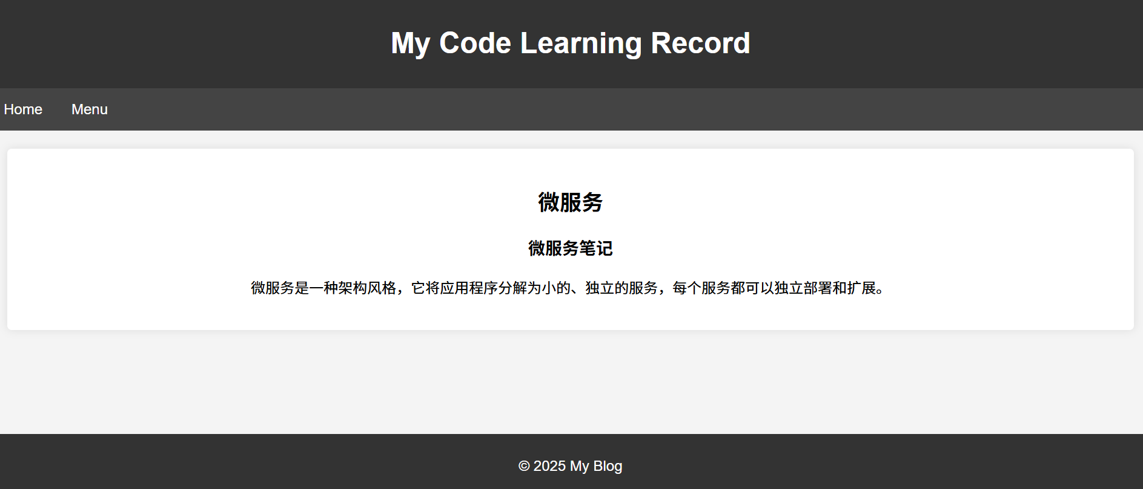

文章详情页：

显示完整文章内容

包含代码高亮和复制功能

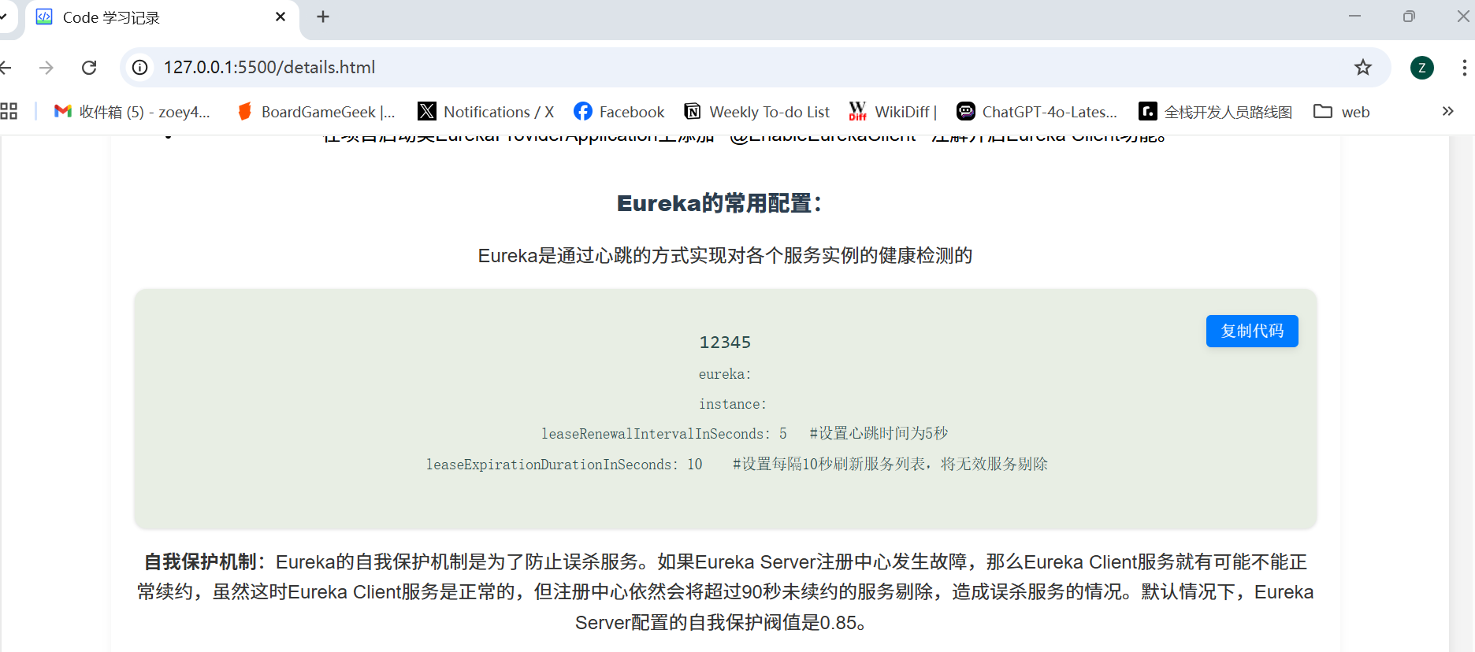

影视剧分享页：

展示电影卡片，带有翻转效果

支持搜索功能

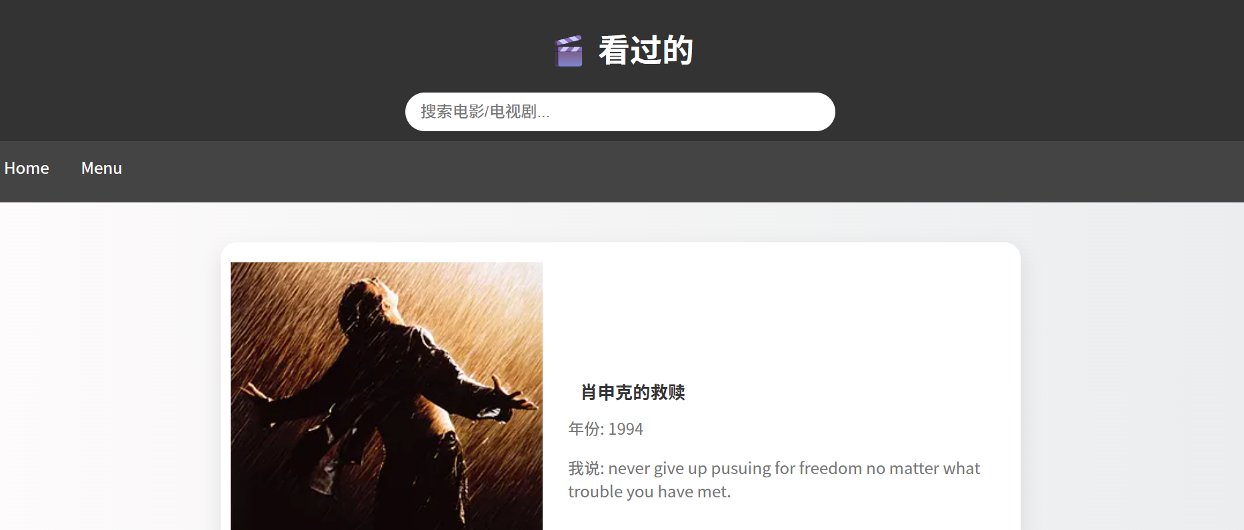

嘻哈文化页：

视频播放

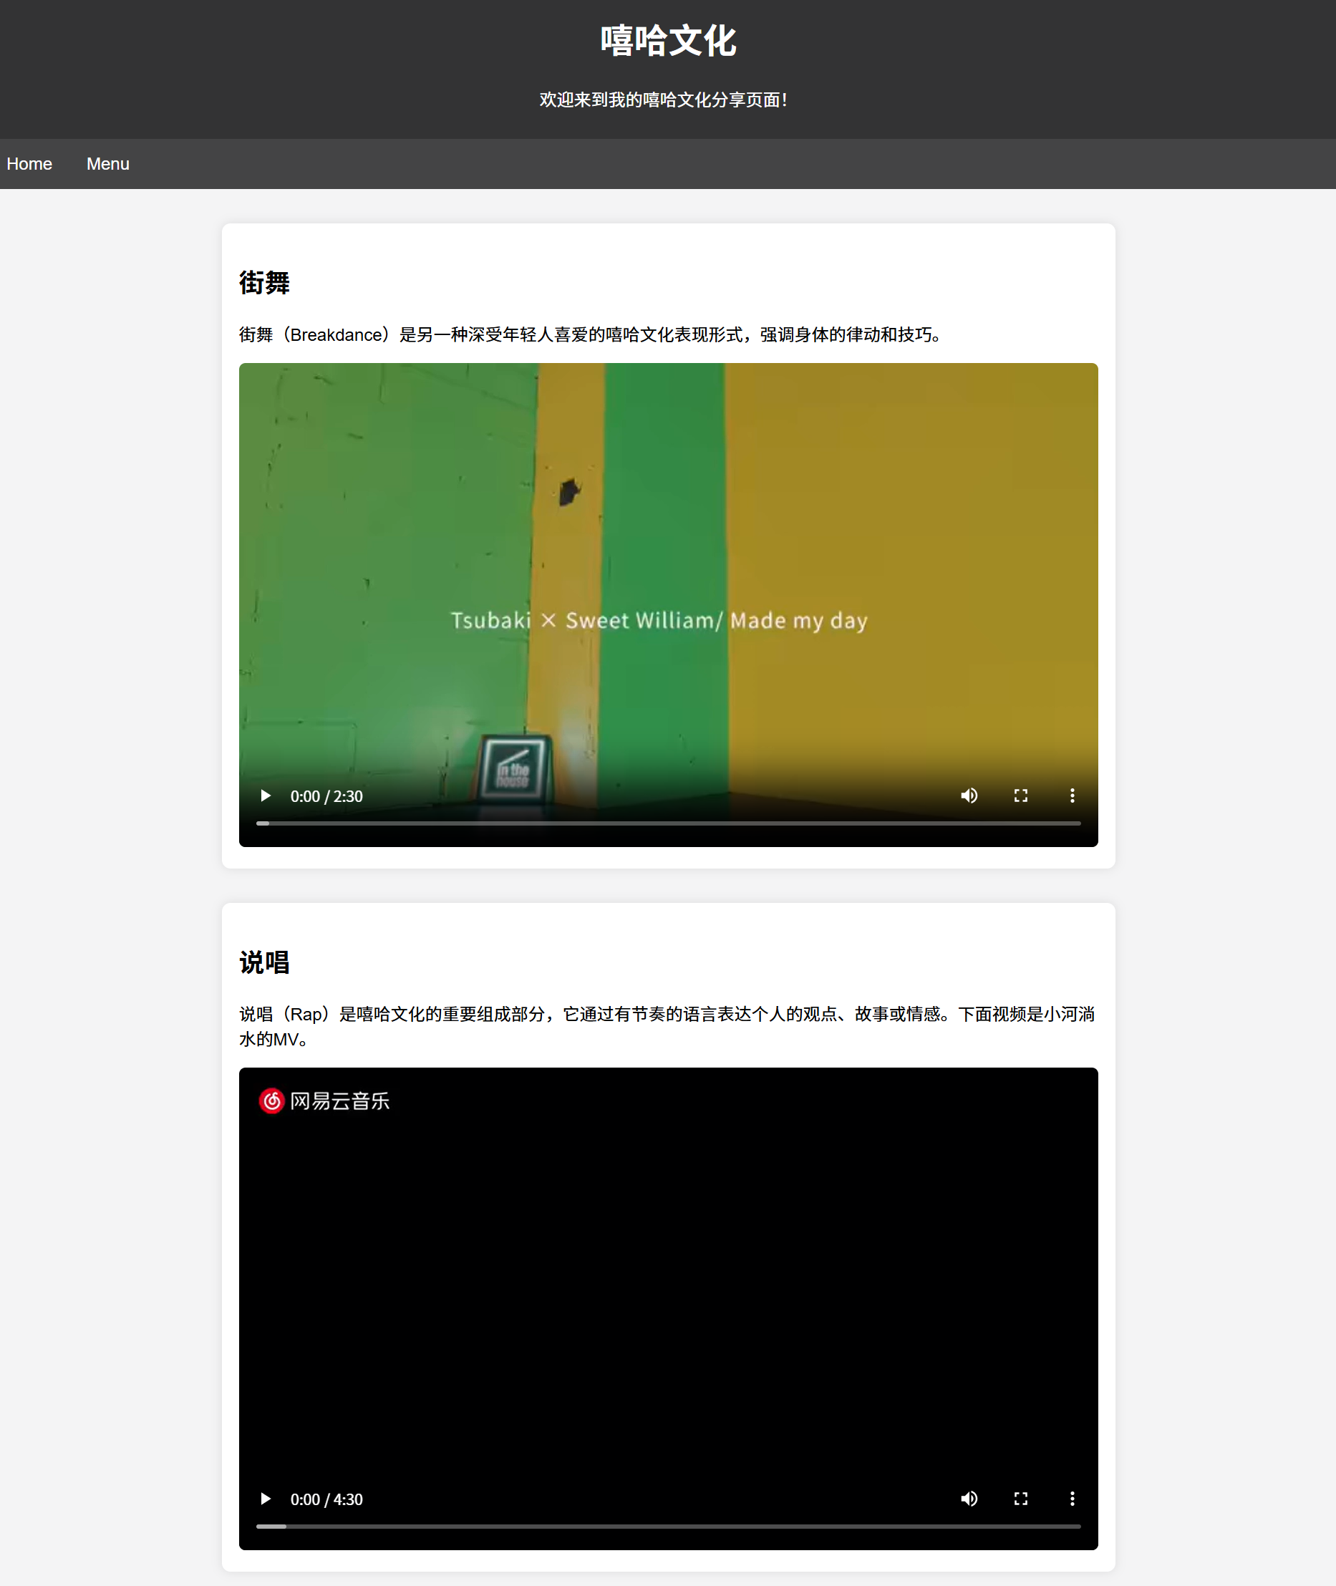

联系页：

展示个人基本信息和简历链接

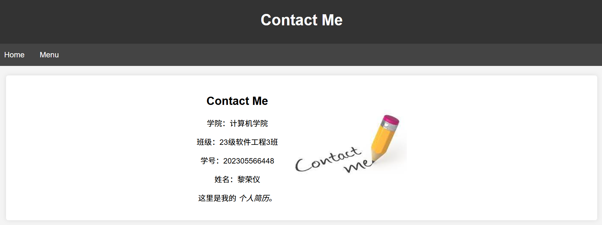

1. 主要代码展示
2. 响应式导航栏实现：

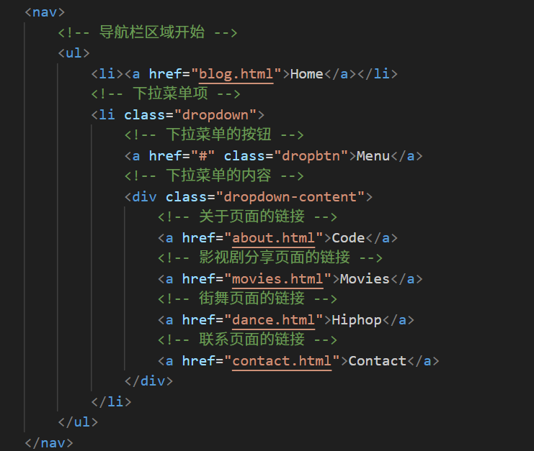

1. 电影卡片翻转效果：

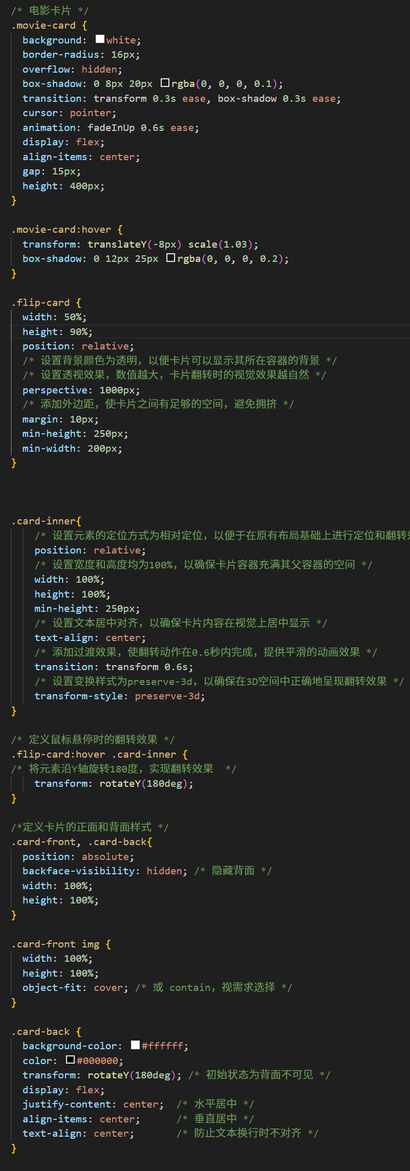

1. 打字机效果实现：

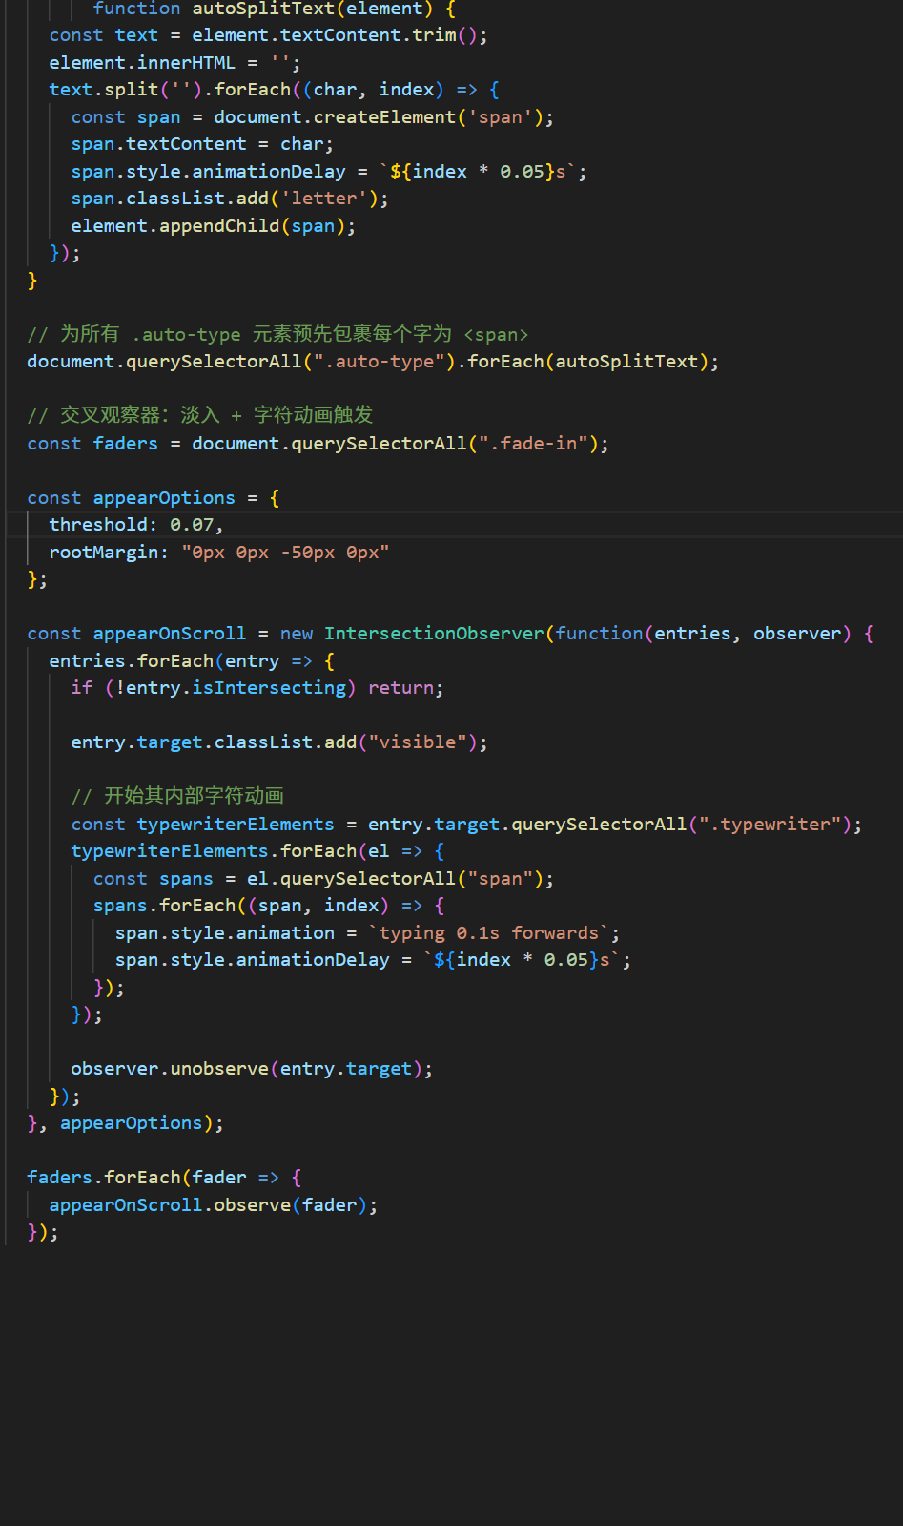

**三、遇到的问题及解决方法**

1、电影卡片翻转效果不流畅

问题描述：卡片翻转时出现闪烁和卡顿现象。

解决方法：

* 添加backface-visibility: hidden属性
* 优化CSS过渡效果，设置合适的transition-duration
* 确保3D变换的父容器设置了perspective属性

2、代码高亮显示问题

问题描述：文章详情页中的代码块无法正确高亮显示。

解决方法：

* 自定义CSS样式实现代码高亮
* 为代码块添加特定的类名
* 使用pre和code标签包裹代码内容

3、页脚遮挡页面内容

问题描述：网页内容最下面的部分会被页脚遮挡、无法完全显示

解决方法：

* 为主要内容添加 margin-bottom
* 使用 Flex 布局撑满高度
* JavaScript 动态调整高度

1. **心得体会与收获**

通过本次课程设计，我完成了个人博客网站的开发，实现了多页面布局、响应式设计和丰富的交互效果。在实践中，我深入理解了HTML、CSS和JavaScript的配合使用，掌握了解决实际开发问题的方法。在初期设计阶段，懂得了不仅要站在开发者的角度设计，考虑可拓展性、维护性，还要从使用者的角度看问题，保证用户友好、画面流畅、符合逻辑。未来可以进一步优化网站性能，添加更多功能如用户评论、文章搜索等，使博客更加完善。